С ДНЁМ УЧИТЕЛЯ!
***
Дорогие наши педагоги!
В этот праздник - День учителей -
Позабудьте все свои тревоги
И на мир смотрите веселей.
Вы для нас всегда источник света, 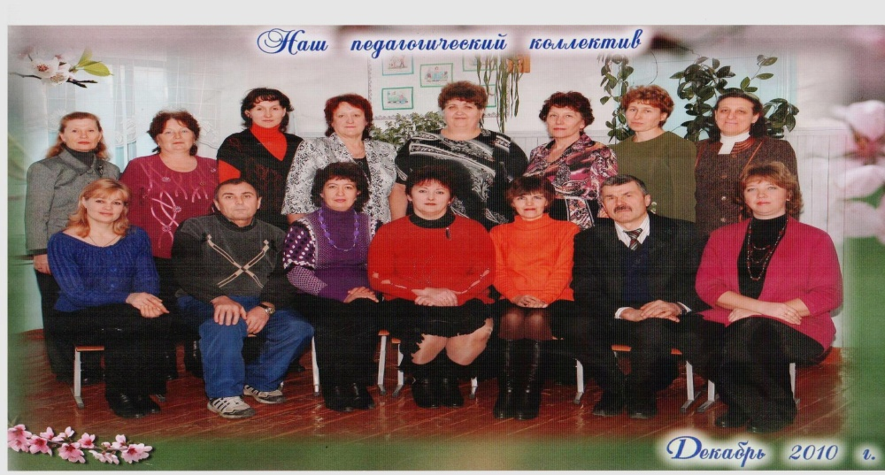
И ребята все, как сговорясь,
Вам несут красивые букеты.
И для них сиянье Ваших глаз -
Лучшая награда за старанье,
Лучше, чем любая из похвал.
И у них одно желанье:
Только бы доставить радость Вам.
Ради Вашей искренней улыбки
И студент, и каждый ученик
Вмиг исправит все свои ошибки
И в дальнейшем их не повторит.
Вы для всех несете факел знаний,
Тот, что не погаснет никогда.
Пусть же Ваши сбудутся желанья,
Пусть Ваш дом не навестит беда!
***
Интервью в номер
В этом году наш школьный корабль ведёт новый капитан Липпс Т. В.
Татьяна Викторовна – выпускница нашей школы, окончила Алтайский педагогический институт с красным дипломом, а спустя некоторое время получила ещё и профессию психолога. Все годы своей педагогической деятельности отдала Каипской средней школе, преподавая историю и обществознание, а теперь ещё и занимает должность директора школы. Беседу с ней провела наш корреспондент Брагина Галина.
Уважаемая Татьяна Викторовна, разрешите поздравить вас с назначением на должность директора и задать несколько вопросов.
-Что вы планируете в этом учебном году нового и необычного в школе?
-Наладить выпуск школьной газеты «ШМ», новые кружки, а на всё остальное пока нет
финансов. Поэтому отодвинем пока этот вопрос на второй план.
-Что будете требовать от учеников?
-Хорошей учёбы, дисциплины и выполнение домашних заданий.
-Какие поощрения и наказания предвидятся?
-Этот вопрос на данный момент находится в стадии обдумывания.
-Что вы пожелаете своим коллегам в преддверии праздника Дня учителя?
-Терпения, здоровья, больше хороших эмоций и творческих успехов!
-Большое спасибо за интервью. Творческих вам успехов и начинаний в вашей новой должности.
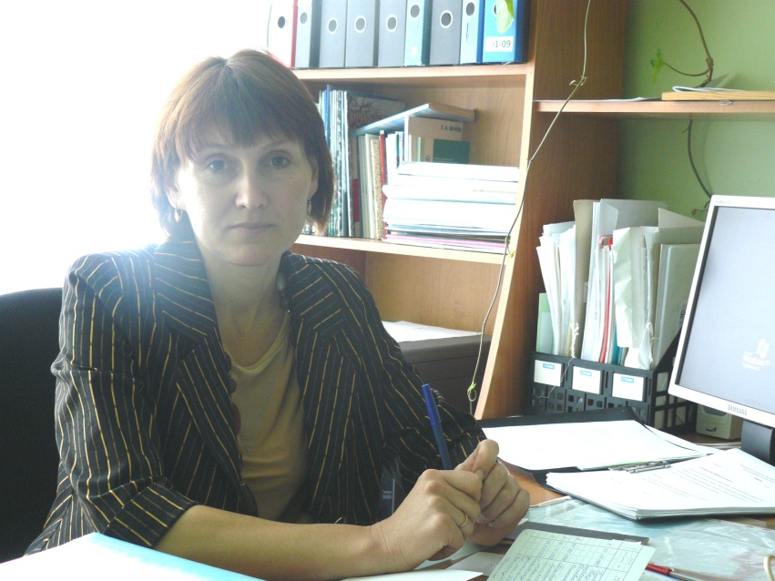

Спортивные новости школы
Каипские велогонки.
14 сентября впервые в нашей школе состоялись велогонки. В соревновании приняли участие 2 команды:
Команда Машковского Дмитрия: Команда Неженцева Виталия:
Брагин Александр Зиненко Владислав
Проскурина Любовь Мосин Дмитрий
Литвиненко Дмитрий Липпс Даниил
Леонец Николай Акишина Наталья
Состязание состояло из нескольких туров: гонки на велосипедах(100 метров), «Дружный футбол», объезд кеглей. Во всех турах победила команда Машковского Дмитрия. За победу ребята получили грамоты и сладкие призы.
Машковский Дмитрий
Кросс в Васильчуках.
29 сентября в Васильчуковском бору состоялся кросс, в котором приняли участие учащиеся нашей школы. Каипскую команду представляли: Литвиненко Елена, Репета Валерия, Ивченко Виктория, Мосин Дмитрий, Машковский Дмитрий, Неженцев Виталий, Зиненко Владислав, Брагин Александр, Литвиненко Дмитрий, Проскурина Любовь. К сожалению, мы не заняли призовых мест, но и не оказались последними. Но мы не расстроились, ведь главное не победа, а участие. А главное – мы побывали в бору и получили уйму положительных эмоций.
Проскурина Любовь
Занимательная викторина.
17 сентября в актовом зале нашей школы учитель физической культуры Зиненко Елена Петровна провела викторину на тему «Олимпийские игры 2012». За звание лучших знатоков Олимпиады боролись 2 команды:
«Адидас» «Пума»
Машковский Дмитрий Неженцев Дмитрий
Литвиненко Дмитрий Неженцев Виталий
Васильев Валерий Брагин Александр
Зиненко Владислав Ольховский Алексей
Елена Петровна задавала много вопросов, связанных с Олимпиадой в Лондоне, с которыми ребята успешно справились. Участие в викторине приняли и зрители, особенно активными оказались Зиненко Никита и Репета Валерия.
В ходе упорной борьбы победителем стала команда «Адидас», которую мы поздравляем.
Васильев Валерий
Поэтическое настроение

Учитель в жизни нам необходим,
Весь школьный путь пройдём мы вместе с ним.
Он знания старается нам дать,
Советует, куда в дальнейшем поступать.
И именно он поможет нам в жизни многое понять.
Каждый педагог своему предмету научит,
И этот процесс нам не наскучит,
Ведь все предметы интересны и важны.
Не один из них незаменим,
Но не только знания в жизни важны.
Ведь школа – ещё и ступень в будущую жизнь.
Поэтому у учителя всему учись!
Дерзай, упорствуй, к лучшему стремись!
Кирилл Липпс

